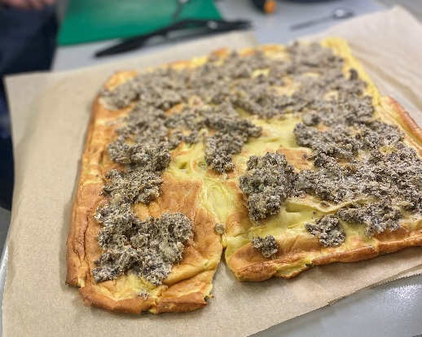
Munakasrulla, härkis täytteellä

Ainekset
5-6 kpl kanamuna
5 dl kevyt maito
2 dl vehnäjauho
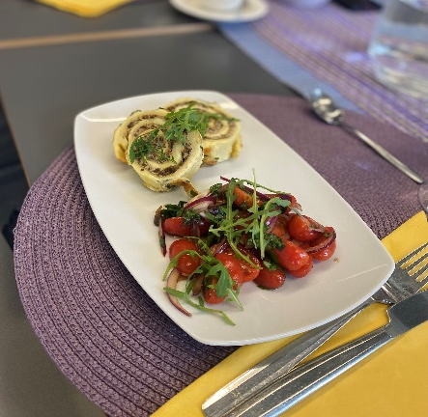
1 tl yrttisuola
½ nippu tuore basilika
½ tl leivinjauhe

Täyte
1 kpl sipuli
1 pkt härkis
150 g ranskankerma / kaura ranskakerma valmiste / tuorejuustoa
2 tl yrttisuola
2 tl pippurisekoitus

Työvaiheet
- Vatkaa munien rakenne kulhossa vispilällä rikki ja lisää maito, vehnäjauhot, leivinjauhe, silputtu basilika ja suola.

- Vuoraa uunipelti leivinpaperilla ja kaada munakastaikina pellille.

- Paista 225 asteessa noin 15-20 minuuttia. Kumoa kypsä munakas toiselle leivinpaperille ja anna jäähtyä.

- Valmista täyte, kuori ja pilko sipulit.

- Paista sipulit öljyssä ja lisää härkis.

- Mausta yrttisuolalla, pippurisekoituksella ja ranskankermalla.

- Lisää täyte munasrullan päälle ja kääri rullalle, leikkaa annospaloiksi.

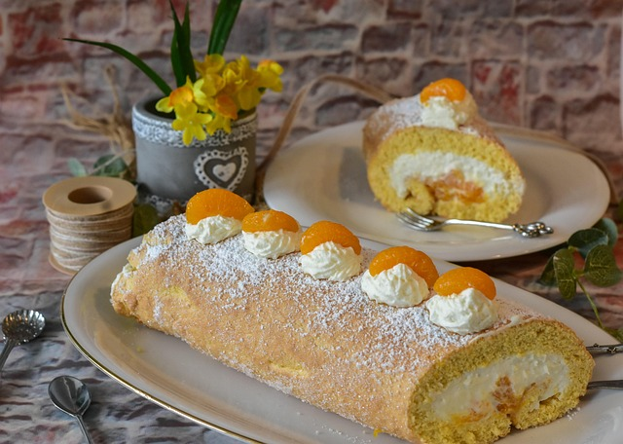
Budapest-leivos

Pohja

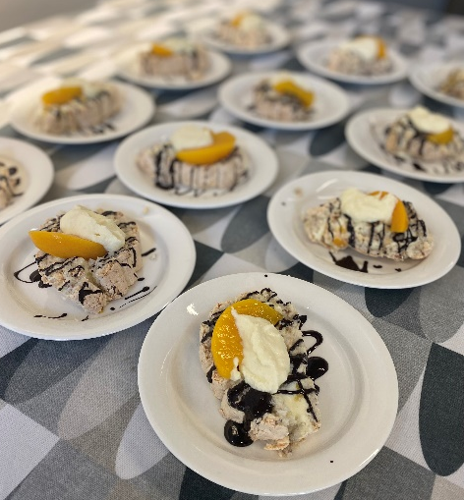
4 kpl munanvalkuaista
1 ½ dl siro erikoishienoa sokeria
1 dl manteli- tai pähkinärouhetta
1 dl mantelijauhetta
½ dl maissitärkkelystä
Täyte
1 dl vispikermaa
100 g maitorahkaa
130 g valkosuklaata
1 tl vaniljasokeria
1 prk säilykemangoa tai -persikoita
Suklaata ja tomusokeria koristeluun
Työvaiheet
- Laita valkuaiset kulhoon ja vaahdota kuohkeaksi vaahdoksi. Lisää sokeria vähän kerrallaan koko ajan vatkaten. Sekoita lopuksi varovasti joukkoon manteli- tai pähkinärouhe, mantelijauhe ja maissitärkkelys. Laita seos pursotinpussiin ja pursota tankoja leivinpaperilla vuoratulle uunipellille vieriviereen.
- Paista pohjaa 175-asteisessa uunissa noin 25 minuuttia. Nosta valmis pohja jäähtymään.
- Vaahdota vispikerma. Vatkaa joukkoon maitorahka.
- Paloittele valkosuklaa lautaselle ja sulata mikroaaltouunissa puolen minuutin erissä välillä sekoitellen, kunnes suklaa on sulanut. Sekoita valkosuklaa ja vaniljasokeri rahkaseokseen. Tarkista maku. Lisää tarvittaessa sokeria.
- Levitä täyte torttulevylle. Paloittele pinnalle valutetut säilykemangot tai -persikat. Käännä leivinpaperia apuna käyttäen rullalle ja nosta jääkaappiin muutamaksi tunniksi tai yön yli.
- Paloittele tumma suklaa lautaselle ja sulata mikroaaltouunissa puolen minuutin erissä välillä sekoitellen, kunnes suklaa on sulanut. Laita suklaa kertakäyttöiseen pursotinpussiin ja leikkaa päähän pieni aukko. Pursota ohuita suklaaraitoja tortun pinnalle. Siivilöi pinnalle hieman tomusokeria.

